Неделя педагогического мастерства

Театрализованное развлечение
«Теремок»
для детей II младшей группы

Подготовили:
Громова Т.М.
Деревцова В.Н.
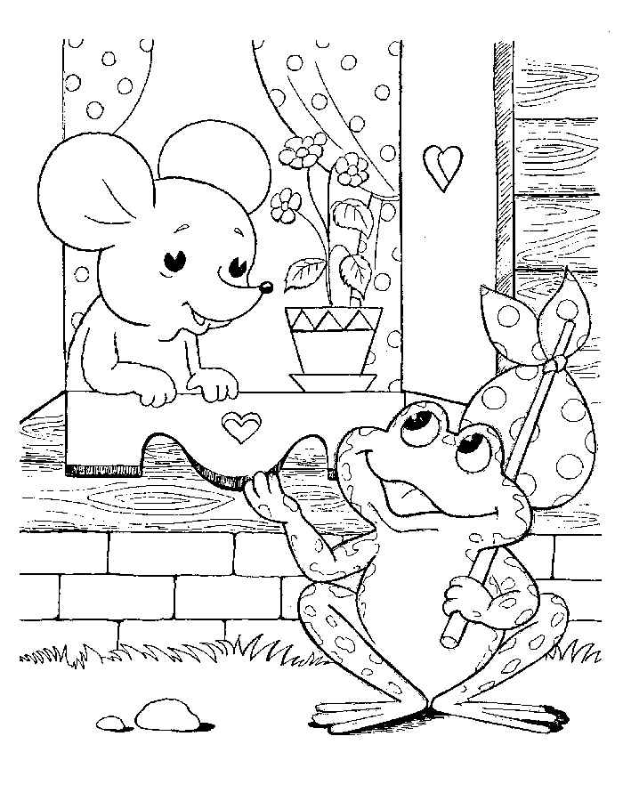

Апрель, 2022 год

Цель: формирование художественно-эстетического развития личности дошкольника средствами театрализованной деятельности.

Задачи:
- продолжать знакомить детей с русскими народными сказками;
- обучать детей элементам театрализованной деятельности;
- побуждать детей к активному участию в театрализованной игре;
- развивать умение согласовывать действия с другими детьми – героями сказки;
- активизировать речь детей, совершенствовать диалогическую речь, закреплять звукоподражание знакомым животным;
- развивать творческие способности детей посредством перевоплощения в образы сказочных персонажей;
- воспитывать интерес к литературным произведениям посредством их обыгрывания и театрализации.

Ход развлечения:
Воспитатель: ребята, сегодня мы с вами отправимся в путешествие по сказке. А какая это будет сказка, вы отгадайте.
Воспитатель загадывает загадки про героев сказки «Теремок». Дети отгадывают, на ширма появляется соответствующая игрушка театра би-ба-бо.
- Длиннохвостая малышка в серой шубке – это… мышка.
- И в лесу мы и в болоте, нас везде легко найдёте –
На поляне, на опушке. Мы – зелёные… лягушки.
- Летом шубу серую, а зимою – белую
Носит попрыгайчик, боязливый… зайчик.
- Хитрая плутовка, рыжая головка.
Хвост пушистый – краса! А зовут её… лиса.
- Заяц зайцу говорит: - Мне б его да аппетит! –
В аппетите мало толку, мне бы зубы, как у… волка.
- Он всю зиму долго спал, лапу правую сосал,
А проснулся – стал реветь. Этот зверь – лесной… медведь.
Воспитатель: молодцы все загадки отгадали. А из какой сказки эти герои, вы догадались?
Дети: это сказка «Теремок».
Воспитатель: молодцы. Ну а теперь начинаются чудеса.
Воспитатель дотрагивается волшебной палочкой до игрушек и говорит: «Сказка, сказка приходи и игрушки оживи! Где ты сказка, покажись и ребятам отзовись! (дети закрывают глаза в это время появляются дети, в костюмах героев сказки «Теремок»).
Воспитатель:
Стоит в поле теремок, теремок
Он не низок не высок, не высок.
Вот по полю, мышка бежит.
У дверей остановилась и стучит.
Мышка (ребенок) стучит в теремок: – Кто - кто в теремочке живет, кто - кто в невысоком живет. Никто не отвечает. Зашла мышка в теремок и стала там жить.
Воспитатель:
Стоит в поле теремок, теремок.
Он не низок не высок, не высок.
Вот по полю лягушка бежит
У дверей остановилась и стучит.

Лягушка (ребенок) стучит в теремок: - Ква-ква-ква-ква. Кто - кто в теремочке живет, кто – кто в невысоком живет.
Мышка: я мышка – нарушка, а ты кто?
Лягушка: а я лягушка – квакушка, пусти меня к себе жить.
Мышка: заходи.
Воспитатель: стали они жить вдвоем. Мышка пироги печет, а лягушка за водой ходит.
Стоит в поле теремок, теремок.
Он не низок не высок, не высок.
Вот по полю зайчик бежит.
У дверей остановился и стучит.
Зайчик (ребенок) стучит в теремок: - Кто - кто в теремочке живет, кто – кто в невысоком живет.
Мышка: я мышка – нарушка.
Лягушка: я лягушка – квакушка. А ты кто?
Зайчик: я зайчик – побегайчик. Пустите меня к себе жить.
Звери: а, что ты умеешь делать?
Зайчик: а я люблю играть. Давайте поиграем в игру «Зайка беленький сидит»
Воспитатель: молодцы, хорошо поиграли.
Звери: Заходи зайчик, будешь с нами жить.
Воспитатель: стали они втроем жить. Мышка пироги печет, лягушка по воду ходит, а зайка песни поет.
Стоит в поле теремок, теремок,
Он не низок не высок, не высок.
Вот по – полю лисичка бежит.
У дверей остановилась и стучит.
Лиса (ребенок) стучит в теремок: - Кто - кто в теремочке живет, кто – кто в невысоком живет.
Мышка: я мышка – нарушка.
Лягушка: я лягушка – квакушка.
Зайчик: я зайчик – побегайчик. А ты кто?
Лиса: а я лисичка- сестричка. Пустите меня в теремок.
Звери: заходи.
Воспитатель: стали они вчетвером жить.
Стоит в поле теремок, теремок,
Он не низок не высок, невысок.
Вот по полю волчок бежит,
У дверей остановился и стучит.
Волк (ребенок) стучит в теремок: - Кто - кто в теремочке живет, кто – кто в невысоком живет.
Мышка: я мышка – нарушка.
Лягушка: я лягушка – квакушка.
Зайчик: я зайчик – побегайчик.
Лиса: а я лисичка- сестричка. А ты кто?
Волк: а я волчок – серый бочок. Пустите меня к себе жить.
Звери: А, что ты любишь делать?
Волк: я люблю по лесу гулять ягоды собирать.
Проводится игра «Собери ягоды». Все дети помогают.
Звери: ну что ж волк с тобой весело, заходи к нам жить.
Воспитатель: стали они впятером жить.
Стоит в поле теремок, теремок,
Он не низок не высок, невысок.
Вот по полю медведь идет,
У дверей остановился и ревет.
Медведь: ну - ка звери открывайте,
В теремок меня пускайте.
Медведь лезет в теремок, звери, испуганные выбегают.
Воспитатель: ну и мишка косолапый.
Всех зверей нам распугал
И чуть терем не сломал.
Медведь извиняется и приглашает всех зверей и зрителей в веселый хоровод.
Воспитатель: артистами ребята побывали! И сказку нам ребята показали!
Артисты и зрители все были хороши! Похлопаем друг другу от души!

